


2018-2023年“一带一路”之柬埔寨建材行业市场深度调研及投资分析报告

Annual Research and Consultation Report of Panorama Survey and Development Strategy on China Industry

（中国企业高层战略决策参考必备）
2018

●行业研究咨询报告（推荐指数★★★★★★）
《中国行业研究咨询报告》是中研普华依托国家统计局、国家发改委、国家经济信息中心、国务院发展研究中心、国家海关总署、全国商业信息中心、中国经济景气监测中心提供的最新行业运行数据为基础，验证于与我们建立联系的全国科研机构、行业协会组织的权威统计资料。凭借中研普华在其多年的行业研究经验基础上建立起的完善产业研究体系，一整套的产业研究方法始终处于行业领先地位，是目前国内覆盖面最全面、研究最为深入、数据资源最为强大的行业研究报告系列。
《中国行业研究咨询报告》充分体现了中研普华所特有的与国际接轨的咨询背景和专家智力资源的优势，以客户需求为导向，以行业为主线，全面整合行业、市场、企业等多层面信息源，依据权威数据和科学的分析体系，在研究领域上突出全方位特色，着重从行业发展的方向、格局和政策环境，帮助客户评估行业投资价值，准确把握行业发展趋势，寻找最佳营销机会与商机，具有相当的预见性和权威性，是企业领导人制定发展战略、风险评估和投资决策的重要参考。

我们的优势：
丰富的专家资源和信息资源：中研普华依托国家发展改革委和国家信息中心系统丰富的数据资源，建成了独具特色和覆盖全面的产业监测体系。同时，与国内众多研究机构和专家有着密切的合作关系。《中国行业研究咨询报告》全部由国内一流经济学家、行业专家作为顾问，由多年从事相关行业的资深研究员撰写，他们长期专门从事行业研究，掌握着大量的第一手资料，加上我们严格的审稿制度，使报告的质量都有充分的保证。
行业覆盖范围广、针对性强：中研普华《中国行业研究咨询报告》的入选行业普遍具有市场前景好、行业竞争激烈和企业重组频繁等特征。我们在对行业进行综合分析的同时，还对其中重要的细分行业或产品进行单独分析。其信息量大，实用性强是任何同类产品难以企及的。
内容全面、论述生动：中研普华《中国行业研究咨询报告》在研究内容上突出全方位特色，报告以本年度最新数据的实证描述为基础，全面、深入、细致地分析各行业的市场供求、进出口形势、投资状况、发展趋势和政策取向以及主要企业的运营状况，提出富有见地的判断和投资建议；在形式上，报告以丰富的数据和图表为主，突出文章的可读性和可视性，避免套话和空话。报告附加了与行业相关的数据、政策法规目录、主要企业信息及行业的大事记等，为投资者和业界人士提供了一幅生动的行业全景图。
深入的洞察力和预见力：我们不仅研究国内市场，对国际市场也一直在进行职业的观察和分析，因此我们更能洞察这些行业今后的发展方向、行业竞争格局的演变趋势以及技术标准、市场规模、潜在问题与行业发展的症结所在。我们有100多位专家的智慧宝库为您提供决策的洞察这些行业今后的发展方向、行业竞争格局的演变趋势以及技术标准、市场规模、潜在问题与行业发展的症结所在。
有创造力和建设意义的策略：对行业或具体产品的投资特性、市场规模、供求状况、行业竞争状况（结构与主要竞争企业）、发展趋势等进行分析和论证，寻求规律、发展机会、现存问题的解决方案、做大做强的对策等等。

一、报告简介 PROFILE

2018-2023年“一带一路”之柬埔寨建材行业市场深度调研及投资分析报告
【出版日期】 2018年5月 | 【报告页码】 164页 | 【图表数量】 75个
【中文全套】 RMB 13000 | 【中文电子】 RMB 12500 | 【中文印刷】 RMB 12500
【英文全套】 USD 6500 | 【英文电子】 USD 6000 | 【英文印刷】 USD 6000
【全国热线】 400-856-5388 400-086-5388 全国免费热线 |  | 中研普华公司介绍
【订阅热线】 0755-25425716 25425726 25425736 |  | 了解中研普华的实力
【订阅热线】 0755-25425756 25425776 25425706 |  | 下载征订表
【版权声明】 本报告由中国行业研究网出品，报告版权归中研普华公司所有。本报告是中研普华公司的研究与统计成果，报告为有偿提供给购买报告的客户使用。未获得中研普华公司书面授权，任何网站或媒体不得转载或引用，否则中研普华公司有权依法追究其法律责任。如需订阅研究报告，请直接联系本网站，以便获得全程优质完善服务。中研普华公司是中国成立时间最长，拥有研究人员数量最多，规模最大，综合实力最强的咨询研究机构，公司每天都会接受媒体采访及发布大量产业经济研究成果。在此，我们诚意向您推荐一种“鉴别咨询公司实力的主要方法”。

柬埔寨经济基础稳固，地理位置优越，国家政治稳定，与中国关系友好，是进入东盟市场和前往中东澳新市场的桥梁。
柬埔寨目前处在寻求新经济增长点的发展时期，正积极兴建多项大型基建，需要大量建材原料。除了公用的基建设施之外，随着人民生活水准提高，民用住宅建设等建筑业强劲增长，对建筑材料如钢筋、水泥、陶瓷、五金等逐渐增大，甚至出现供不应求的现象。柬埔寨建材市场吸引了包括中国、印度、新加坡、马来西亚、泰国、越南等许多国家的数百家公司。现在，柬埔寨已从原来依靠进口美国、日本、德国等发达国家产品转化为现在大批进口中国的建材产品。
建筑业作为柬埔寨四大支柱产业之一，是推进柬埔寨城市化的重要领域，也是改善和保障民生的重要前提。当前，柬埔寨建筑业正步入加快发展的关键时期。建筑业的发展同时带动了建材行业的快速发展。同时，作为东盟成员国之一，金边未来也将成为东盟贸易的枢纽点。从整体大环境来看，柬埔寨未来发展不可小觑。
随着2016年柬埔寨915项建设计划实施以来，柬埔寨建材市场稳定增长，2017年柬埔寨建材市场供应量达832.4万吨，较2016年增长11.4%。近年来其建筑业发展较为迅速，2016年其建筑业累计投资额达55.8亿美元，到2017年达64.3亿美元，增速高达15%。蓬勃发展的建筑市场推动柬埔寨建材市场需求稳定增长。2015-2017年柬埔寨建材市场需求量年均增速达18.7%，到2017年达829.1万吨，较2016年增长15.2%。
在基础设施投资方面，柬埔寨的发展规划赶上了东盟经济共同体成立的良好契机。作为一个脱贫进程飞速发展的欠发达国家，柬埔寨已成为东盟十国中最具有投资吸引力的目的地。近年来，柬埔寨大量釆购建筑设备、建材与五金工具，以应对每年20万幢住房及兴建10个卫星城的需求，随着915项建设计划的开工建设（住宅、写字楼、商场、酒店和工厂）及湄公河、北部湾、西哈努克港的大开发及16条高速公路，这一缺口将更大。
本研究咨询报告由中研普华咨询公司领衔撰写，在大量周密的市场调研基础上，主要依据了国家统计局、国家商务部、国家发改委、国家经济信息中心、国务院发展研究中心、中国行业研究网、全国及海外多种相关报纸杂志的基础信息等公布和提供的大量资料和数据，客观、多角度地对柬埔寨建材市场进行了分析研究。报告在总结柬埔寨建材行业发展历程的基础上，结合新时期的各方面因素，对柬埔寨建材行业的发展趋势给予了细致和审慎的预测论证。报告资料详实，图表丰富，既有深入的分析，又有直观的比较，为建材企业在激烈的市场竞争中洞察先机，能准确及时的针对自身环境调整经营策略。

二、报告目录 CONTENTS

第一章 2015-2017年柬埔寨建材行业投资环境分析 1
第一节 2015-2017年柬埔寨建材行业面临的政策环境 1
一、2015-2017年柬埔寨建材产业政策回顾 1
二、2015-2017年柬埔寨建材产业规划汇总 2
三、2015-2017年柬埔寨建材产业重点剖析 3
第二节 2015-2017年柬埔寨建材行业面临的政治环境 4
一、柬埔寨政治体制的变更 4
二、柬埔寨的主要政府机构 5
三、柬埔寨的对外关系综述 6
第三节 2015-2017年柬埔寨建材行业面临的经济环境 10
一、2015-2017年柬埔寨GDP分析 10
二、2015-2017年柬埔寨消费价格指数分析 11
三、2015-2017年柬埔寨城乡居民收入分析 12
四、2015-2017年柬埔寨全社会固定资产投资分析 12
第四节 2015-2017年柬埔寨建材行业面临的社会环境 13
一、2015-2017年柬埔寨居民生活支出状况 13
二、2015-2017年柬埔寨物价水平分析 13
三、2015-2017年柬埔寨的教育及医疗概况 13
第五节 2015-2017年柬埔寨建材行业面临的金融环境 14
一、柬埔寨货币 14
二、柬埔寨的银行机构 14
三、柬埔寨的外汇管理制度 15
四、柬埔寨信用卡的使用 15
五、外企在柬埔寨的融资条件 16

第二章 2015-2017年柬埔寨建材行业分析 17
第一节 2015-2017年柬埔寨建材行业发展综述 17
一、2015-2017年柬埔寨建材行业固定资产投资状况 17
二、2015-2017年柬埔寨建材的发展特征 17
三、柬埔寨建材行业发展面临的问题 17
四、柬埔寨建材行业发展对应的策略 18
第二节 2015-2017年柬埔寨建材行业现状分析 19
一、2015-2017年柬埔寨建材行业发展情况分析 19
二、2015-2017年柬埔寨建材市场特征分析 19
第三节 2015-2017年柬埔寨建材行业供需分析 19
一、2015-2017年柬埔寨建材市场供给总量分析 19
二、2015-2017年柬埔寨建材市场供给结构分析 20
三、2015-2017年柬埔寨建材市场需求总量分析 20
四、2015-2017年柬埔寨建材市场需求结构分析 21
五、2015-2017年柬埔寨建材市场供需平衡分析 21
第四节 2015-2017年柬埔寨建材行业盈利能力分析 22
一、2015-2017年柬埔寨建材行业收入分析 22
二、2015-2017年柬埔寨建材行业利润分析 23
三、2015-2017年柬埔寨建材行业资产分析 23
四、2015-2017年柬埔寨建材行业盈利能力指标分析 24

第三章 2015-2017年柬埔寨建材行业产销贸易分析 25
第一节 2015-2017年柬埔寨建材行业产量分析 25
一、2015-2017年柬埔寨建材行业产量分析 25
二、2015-2017年柬埔寨建材产品结构分析 25
三、2018-2023年柬埔寨建材行业产量预测 27
第二节 2015-2017年柬埔寨建材行业销售分析 27
一、2015-2017年柬埔寨建材行业销量分析 27
二、2015-2017年柬埔寨建材产品销售结构分析 28
三、2018-2023年柬埔寨建材行业销量预测 28
第三节 2015-2017年柬埔寨建材行业进出口贸易分析 28
一、2015-2017年柬埔寨建材行业进口量 28
二、2015-2017年柬埔寨建材行业产品进口来源分析 29
三、2015-2017年柬埔寨建材行业出口量 30
四、2015-2017年柬埔寨建材行业产品出口流向分析 30
五、2018-2023年柬埔寨建材行业进出口态势展望 30

第四章 2015-2017年柬埔寨建材行业市场竞争分析 31
第一节 2015-2017年柬埔寨建材行业"波特五力"分析 31
一、2015-2017年柬埔寨建材行业现有企业间竞争 31
二、2015-2017年柬埔寨建材行业潜在进入者分析 31
三、2015-2017年柬埔寨建材行业替代品威胁分析 32
四、2015-2017年柬埔寨建材行业供应商议价能力 32
五、2015-2017年柬埔寨建材行业客户议价能力 32
第二节 2015-2017年柬埔寨建材行业市场竞争策略分析 33
一、柬埔寨建材产品策略 33
二、柬埔寨建材产品价格策略 34
三、柬埔寨建材行业渠道策略 34
四、柬埔寨建材市场推广策略 35
第三节 柬埔寨建材行业市场竞争趋势分析 36
一、柬埔寨建材行业竞争格局分析 36
二、柬埔寨建材典型企业竞争策略分析 36
三、柬埔寨建材行业竞争趋势分析 37

第五章 2015-2017年柬埔寨建材行业投资成本及效益分析 38
第一节 2015-2017年柬埔寨建材项目投资成本构成 38
一、柬埔寨建材行业成本构成 38
二、柬埔寨建材行业土地成本分析 38
三、柬埔寨建材行业人力成本浅析 39
四、柬埔寨建材行业原料成本剖析 42
第二节 2015-2017年柬埔寨建材产品综合效益分析 43
一、2015-2017年柬埔寨建材行业经济效益 43
二、2015-2017年柬埔寨建材行业社会效益 43
三、2015-2017年柬埔寨建材行业环境效益 44
四、2015-2017年柬埔寨建材产品投资经济性分析 44

第六章 2015-2017年柬埔寨建材行业财务状况分析 46
第一节 2015-2017年柬埔寨建材行业三费变化情况 46
第二节 2015-2017年柬埔寨建材行业经营效益分析 46
一、2015-2017年柬埔寨建材行业盈利能力 46
二、2015-2017年柬埔寨建材行业营运能力 47
三、2015-2017年柬埔寨建材行业偿债能力 47
四、2015-2017年柬埔寨建材行业发展能力 47

第七章 2015-2017年柬埔寨水泥行业分析 48
第一节 2015-2017年柬埔寨水泥行业总体概况 48
一、2015-2017年柬埔寨水泥行业发展地位 48
二、2015-2017年柬埔寨水泥行业发展阶段 48
三、2015-2017年柬埔寨水泥行业竞争格局 49
第二节 2015-2017年柬埔寨水泥行业运行分析 50
一、2015-2017柬埔寨水泥市场需求量 50
二、2015-2017柬埔寨水泥市场供给量 50
第三节 2015-2017年柬埔寨水泥行业存在的问题及建议 51
一、2015-2017年柬埔寨水泥行业存在的问题 51
二、2015-2017年柬埔寨水泥市场潜在的隐患 51
三、2015-2017年柬埔寨水泥行业面临的挑战 52
四、2015-2017年柬埔寨水泥行业转型策略 52
五、2015-2017年柬埔寨水泥行业发展建议 53

第八章 2015-2017年柬埔寨玻璃行业分析 54
第一节 2015-2017年柬埔寨玻璃行业概况 54
一、2015-2017年柬埔寨玻璃行业发展综述 54
二、柬埔寨玻璃行业发展地位 54
三、柬埔寨玻璃行业发展趋势分析 55
四、柬埔寨玻璃行业核心竞争力 55
五、柬埔寨玻璃行业风险及应对建议 55
第二节 2015-2017年柬埔寨玻璃市场运行分析 57
一、2015年柬埔寨玻璃市场销售规模 57
二、2016年柬埔寨玻璃销售规模分析 57
三、2017年柬埔寨玻璃市场销售情况 57
第三节 2015-2017年柬埔寨汽车玻璃市场综述 57
一、柬埔寨汽车玻璃产品发展进程 57
二、2015-2017年柬埔寨汽车玻璃行业市场发展 58
三、2016年柬埔寨汽车玻璃销售情况 59
四、2017年柬埔寨汽车玻璃销售情况 59
五、柬埔寨汽车玻璃发展形势 59
第四节 2015-2017年柬埔寨平板玻璃销售统计 60
一、2015年柬埔寨平板玻璃销售情况 60
二、2016年柬埔寨平板玻璃销售情况 60
三、2017年柬埔寨平板玻璃销售情况 60
五、柬埔寨平板玻璃发展趋势分析 60
第五节 2015-2017年柬埔寨浮法玻璃市场规模分析 61
一、2016年柬埔寨浮法玻璃市场规模 61
二、2017年柬埔寨浮法玻璃市场规模 61
三、柬埔寨浮法玻璃存在的主要问题 61

第九章 2015-2017年柬埔寨建筑陶瓷行业分析 62
第一节 2015-2017年柬埔寨建筑陶瓷行业发展概况 62
一、柬埔寨建筑陶瓷产品发展特点 62
二、柬埔寨建筑陶瓷市场格局分布 62
三、柬埔寨建筑陶瓷发展态势 62
第二节 2015-2017年柬埔寨建筑陶瓷市场规模 63
一、2015-2017年柬埔寨市场销售规模 63
二、2015-2017年柬埔寨产品出口规模 64
三、2015-2017年柬埔寨建筑陶瓷市场竞争格局变化 64
四、柬埔寨建筑陶瓷市场热点分析 65
第三节 柬埔寨建筑陶瓷行业存在的问题及对策 65
一、柬埔寨建筑陶瓷行业发展面临的挑战 65
三、柬埔寨建筑陶瓷行业的发展对策 66
四、柬埔寨建筑陶瓷行业未来发展方向 67

第十章 2015-2017年柬埔寨其他建材细分产品的发展 68
第一节 2015-2017年柬埔寨建筑钢材市场分析 68
一、2015-2017年柬埔寨建筑钢材市场竞争格局 68
二、2015年柬埔寨建筑钢材销量分析 68
三、2016年柬埔寨建筑钢材市场规模 68
四、2017年柬埔寨建筑钢材销售规模 69
五、柬埔寨建筑钢材存在的问题及建议 69
第二节 2015-2017年柬埔寨石材市场运营概况 70
一、2015年柬埔寨石材市场规模 70
二、2016年柬埔寨石材销售规模 70
三、2017年柬埔寨石材销量分析 70
四、柬埔寨石材行业存在的问题 70
五、柬埔寨石材发展方向分析 71
六、柬埔寨石材市场前景展望 71
第三节 2015-2017年柬埔寨塑料建材销量分析 71
一、2015年柬埔寨塑料建材市场销量 71
二、2016年柬埔寨塑料建材市场销量 72
三、近几年柬埔寨塑料建材市场发展状况 72
四、柬埔寨塑料建材行业发展方向分析 72

第十一章 2015-2017年柬埔寨建材相关行业分析 74
第一节 2015-2017年柬埔寨房地产行业概况 74
一、2015-2017年柬埔寨房地产产业发展概述 74
二、2015-2017年柬埔寨房地产行业转型升级 75
三、柬埔寨房地产发展形势展望 76
第二节 2015-2017年柬埔寨建筑装饰行业发展情况 77
一、2015年柬埔寨建筑装饰行业规模 77
二、2016年柬埔寨建筑装饰市场销量 78
三、2017年柬埔寨建筑装饰销售情况 78
四、柬埔寨建筑装饰行业存在的问题 78
五、柬埔寨建筑装饰行业发展建议 79

第十二章 外商投资柬埔寨建材行业的主要政策法规 82
第一节 与外商投资有关的柬埔寨贸易政策 82
一、柬埔寨主要贸易法规体系 82
二、柬埔寨进出口贸易管理的相关规定 82
三、柬埔寨进出口商品检验检疫程序 84
四、柬埔寨海关管理规章制度 84
五、柬埔寨对外出口市场发展新规划出台 85
第二节 与外商投资有关的市场准入规定 86
一、柬埔寨投资行业的主要规定 86
二、柬埔寨投资方式的规定 86
第三节 与外商投资有关的税收制度 87
一、柬埔寨的税收体系和制度 87
二、柬埔寨的主要税赋和税率 88
第四节 与外商投资有关的其他法律法规 89
一、柬埔寨关于劳动就业的规定 89
二、柬埔寨关于环境保护的规定 93
三、柬埔寨反对商业贿赂法律规定 94
第五节 柬埔寨吸引外资的政策分析 95
一、柬埔寨鼓励投资的优惠政策框架 95
二、柬埔寨行业投资的具体鼓励政策 95
三、柬埔寨行业投资的区域鼓励政策 96
四、中国企业投资的保护政策 101

第十三章 外企在柬埔寨设立和人员的进入程序 102
第一节 外企注册需要办理的手续 102
一、设立企业的形式 102
二、注册企业的受理机构 102
三、注册企业的主要程序 102
第二节 外企承揽工程项目的程序 103
一、获取信息 103
二、招标投标 103
三、许可手续 104
第三节 外企申请专利及注册商标 104
一、申请专利 104
二、注册商标 105
第四节 外企在柬埔寨报税的相关手续 105
一、报税时间 105
二、报税渠道 105
三、报税手续 105
四、报税资料 106
第五节 赴柬埔寨的工作准证办理程序 106
一、主管部门 106
二、工作许可制度 106
三、申请程序 106
四、提供资料 106

第十四章 中国企业到柬埔寨投资建材行业须知 107
第一节 中国企业到柬埔寨投资的注意事项 107
一、投资方面 107
二、贸易方面 108
三、承包工程方面 109
四、劳务合作方面 110
五、防范投资合作风险 112
六、其他应注意的问题和事项 112
第二节 中国企业到柬埔寨投资需处理好的关系 113
一、妥善处理好与政府、议会及当地居民的关系 113
二、学会与媒体及执法人员打交道 115
三、尊重当地风俗习惯 116
四、依法保护生态环境 117
五、承担必要的社会责任 117
六、其他 118
第三节 中国企业在柬埔寨投资遇到困难的求助办法 118
一、寻求法律保护 118
二、寻求当地政府帮助 118
三、取得中国驻柬埔寨使馆保护 119
四、建立并启动应急预案 119
五、其他应对措施 120
六、商业纠纷解决方式 120

第十五章 2018-2023年投资柬埔寨建材行业投资壁垒及风险预警 122
第一节 2018-2023年柬埔寨建材行业投资壁垒及风险预警 122
一、投资柬埔寨建材行业主要投资壁垒分析 122
二、投资柬埔寨建材行业面临的政策壁垒 122
三、投资柬埔寨建材行业面临的资金壁垒 123
四、投资柬埔寨建材行业面临的技术壁垒 123
五、投资柬埔寨建材行业面临的贸易壁垒 123
六、投资柬埔寨建材行业面临的地域壁垒 124
第二节 2018-2023年柬埔寨建材行业投资外部风险预警 125
一、投资柬埔寨建材行业面临的政策风险 125
二、投资柬埔寨建材行业面临的资源风险 125
三、投资柬埔寨建材行业面临的环保风险 126
四、投资柬埔寨建材行业面临的产业链风险 127
五、投资柬埔寨建材行业面临的相关行业风险 130
第三节 2018-2023年柬埔寨建材行业投资内部风险预警 130
一、投资柬埔寨建材行业面临的国别风险 130
二、投资柬埔寨建材行业面临的政治风险 131
三、投资柬埔寨建材行业面临的竞争风险 131
四、投资柬埔寨建材行业面临的盈利风险 131
五、投资柬埔寨建材行业面临的人才风险 132
六、投资柬埔寨建材行业面临的违约风险 132
第四节 2018-2023年柬埔寨建材行业运营风险预警 132
一、投资柬埔寨建材行业面临的法律风险 132
二、投资柬埔寨建材行业面临的商业风险 132
三、投资柬埔寨建材行业面临的管控风险 133
四、投资柬埔寨建材行业面临的安全风险 136

第十六章 2018-2023年柬埔寨建材行业发展预测 137
第一节 2018-2023年柬埔寨建材需求与消费预测 137
一、2018-2023年柬埔寨建材产品消费预测 137
二、2018-2023年柬埔寨建材市场规模预测 137
三、2018-2023年柬埔寨建材行业总产值预测 138
四、2018-2023年柬埔寨建材行业销售收入预测 138
五、2018-2023年柬埔寨建材行业总资产预测 139
第二节 2018-2023年柬埔寨建材行业供需预测 139
一、2018-2023年柬埔寨建材供给预测 139
二、2018-2023年柬埔寨建材产量预测 140
三、2018-2023年柬埔寨建材需求预测 140
四、2018-2023年柬埔寨建材产品价格预测 140
五、2018-2023年主要柬埔寨建材产品进出口预测 141
第三节 2018-2023年影响柬埔寨建材行业发展的主要因素 141
一、有利因素分析 141
二、稳定因素分析 142
三、不利因素分析 142
四、面临的挑战分析 143
五、面临的机遇分析 143
第四节 2018-2023年柬埔寨建材行业投资风险及控制策略分析 144
一、2018-2023年柬埔寨建材行业市场风险及控制策略 144
二、2018-2023年柬埔寨建材行业政策风险及控制策略 144
三、2018-2023年柬埔寨建材行业经营风险及控制策略 144
四、2018-2023年柬埔寨建材行业技术风险及控制策略 145
五、2018-2023年柬埔寨建材行业同业竞争风险及控制策略 145
六、2018-2023年柬埔寨建材行业其他风险及控制策略 145
第五节 "一带一路"主要内容及背景 146
一、"一带一路"的主要内容 146
二、"一带一路"的国际背景 149
三、"一带一路"的国内背景 149
第六节 "一带一路"战略金融支持平台 149
一、亚洲建材投资银行 149
二、上合组织开发银行 151
三、金砖开发银行 152
四、海上丝绸之路银行 153
第七节 "一带一路"战略为柬埔寨建材行业带来的机遇 154

图表目录
图表：2012-2016年柬埔寨汇率变动情况 14
图表：2015-2017年柬埔寨建材行业固定资产投资 17
图表：2015-2017年柬埔寨建材市场供应量 20
图表：2017年柬埔寨建材市场供应结构 20
图表：2015-2017年柬埔寨建材市场需求量 21
图表：2017年柬埔寨建材市场需求结构 21
图表：2015-2017年柬埔寨建材行业销售收入 22
图表：2015-2017年柬埔寨建材市场利润总额 23
图表：2015-2017年柬埔寨建材市场总资产规模 23
图表：2015-2017年柬埔寨建材行业盈利能力分析 24
图表：2015-2017年柬埔寨建材产品产量统计 25
图表：2018-2023年柬埔寨建材产品产量预测 27
图表：2015-2017年柬埔寨建材产品销量统计 27
图表：2017年柬埔寨建材产品销售结构 28
图表：2018-2023年柬埔寨建材产品销量预测 28
图表：2015-2017年柬埔寨建材出口量 30
图表：柬埔寨建材行业生产成本结构 38
图表：柬埔寨一线海景土地价格 39
图表：柬埔寨最低工资和强制津贴（每月/美元） 41
图表：2015-2017年柬埔寨建材行业三费变化情况（亿瑞尔） 46
图表：2015-2017年柬埔寨建材行业盈利能力指标 46
图表：2015-2017年柬埔寨建材行业营运能力指标 47
图表：2015-2017年柬埔寨建材行业偿债能力指标 47
图表：2015-2017年柬埔寨建材行业发展能力指标 47
图表：2015-2017年柬埔寨水泥市场需求量 50
图表：2015-2017年柬埔寨水泥市场产能 51
图表：2015年柬埔寨玻璃市场销售规模 57
图表：2016年柬埔寨玻璃市场销售规模 57
图表：2017年柬埔寨玻璃市场销售规模 57
图表：2015-2017年柬埔寨汽车行业销售规模 58
图表：2015年柬埔寨汽车玻璃市场规模 58
图表：2016年柬埔寨汽车玻璃市场规模 59
图表：2017年柬埔寨汽车玻璃市场规模 59
图表：2015年柬埔寨平板玻璃市场规模 60
图表：2016年柬埔寨平板玻璃市场规模 60
图表：2017年柬埔寨平板玻璃市场规模 60
图表：2016年柬埔寨浮法玻璃市场规模 61
图表：2016年柬埔寨浮法玻璃市场规模 61
图表：2015-2017年柬埔寨建筑陶瓷市场销售规模 63
图表：2015-2017年我国对柬埔寨瓷砖出口额 64
图表：2016年柬埔寨建筑钢材市场规模 68
图表：2017年柬埔寨建筑钢材市场销售规模 69
图表：2015年柬埔寨石材市场规模 70
图表：2016年柬埔寨石材市场销售规模 70
图表：2017年柬埔寨石材市场销量 70
图表：2015年柬埔寨塑料建材市场销量 71
图表：2016年柬埔寨塑料建材市场销量 72
图表：2015年柬埔寨建筑装饰行业规模 77
图表：2016年柬埔寨建筑装饰行业规模 78
图表：2017年柬埔寨建筑装饰行业规模 78
图表：柬埔寨主要商品的税率 84
图表：柬埔寨工资税税率 88
图表：柬埔寨其它税种及其税率/税额 89
图表：特别经济区享受的优惠政策 97
图表：柬埔寨主要经济特区一览表 97
图表：2018-2023年柬埔寨建材市场消费量预测 137
图表：2018-2023年柬埔寨建材市场规模预测 137
图表：2018-2023年柬埔寨建材市场总产值预测 138
图表：2018-2023年柬埔寨建材市场销售收入预测 138
图表：2018-2023年柬埔寨建材行业总资产规模预测 139
图表：2018-2023年柬埔寨建材市场供应量预测 139
图表：2018-2023年柬埔寨建材市场产量预测 140
图表：2018-2023年柬埔寨建材市场需求量预测 140
图表：2018-2023年柬埔寨建材行业进出口格局预测 141
图表：柬埔寨和周边国家基础设施数据对比 143

订阅报告，请来电咨询400-856-5388 400-086-5388
①.请详细填写封底客户征订表后传真给我们
②.通过银行转帐、邮局汇款形式支付购买报告款项
③.我们收到汇款凭证后，特快专递报告或者发送报告邮件
④.款项到帐后快递款项发票
⑤.大批量采购报告可享受会员优惠，详情来电咨询
全程配有客服专员为您提供贴心服务

第二章 2015-2017年柬埔寨建材行业分析

第一节 2015-2017年柬埔寨建材行业发展综述

一、2015-2017年柬埔寨建材行业固定资产投资状况
受益于柬埔寨基建项目的实施，2015-2017年柬埔寨建材行业固定资产投资稳定增长，年均增速达8.3%，到2017年柬埔寨建材行业固定资产投资达3418.6亿瑞尔，较2016年增长9.5%。

图表：2015-2017年柬埔寨建材行业固定资产投资
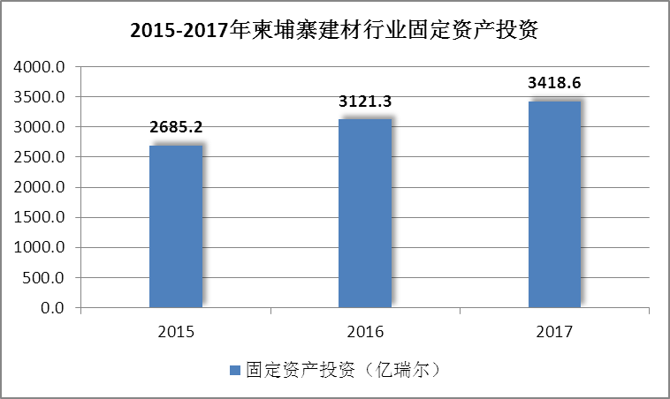
数据来源：中研普华产业研究院

二、2015-2017年柬埔寨建材的发展特征
柬埔寨目前处在寻求新经济增长点的发展时期，正积极兴建多项大型基建，需要大量建材原料。而且根据统计，目前，柬埔寨从中国进口的建材规模超过其整体进口规模的50%以上。中国成为柬埔寨建材市场的主要供应方。

三、柬埔寨建材行业发展面临的问题
根据联合国发展政策委员会2015年的数据，柬埔寨人均国民总收入（GNI）依旧低于最不发达国家标准（$1，242），16.1%人口长期营养不良，5岁以下儿童死亡率高达38%。人力资源不足将成为柬埔寨今后发展面临的最大挑战。据世界银行估计，柬埔寨如想在2050年实现跻身“中等收入国家”目标，该国具备高中学历及以上人口比例需增加至38%，而这一数字目前不到10%。

第二节 2015-2017年柬埔寨建材行业供需分析

一、2015-2017年柬埔寨建材市场供给总量分析
随着2016年柬埔寨915项建设计划实施以来，柬埔寨建材市场稳定增长，2017年柬埔寨建材市场供应量达832.4万吨，较2016年增长11.4%。
图表：2015-2017年柬埔寨建材市场供应量
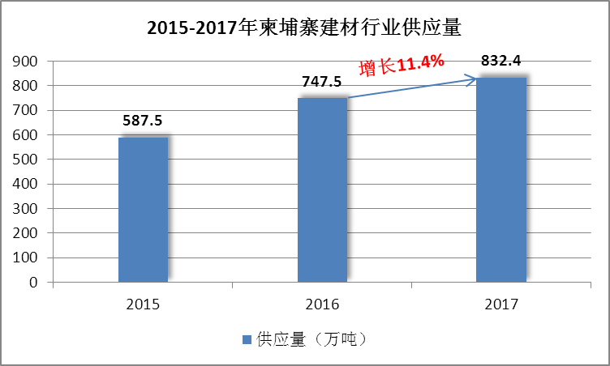
数据来源：中研普华产业研究院

二、2015-2017年柬埔寨建材市场供给结构分析
图表：2017年柬埔寨建材市场供应结构
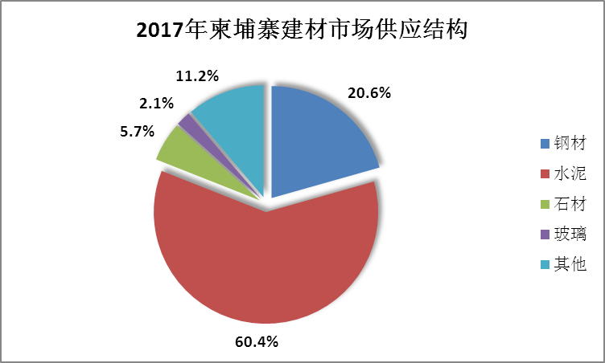
数据来源：中研普华产业研究院

三、2015-2017年柬埔寨建材市场需求总量分析
建筑业是柬埔寨四大经济支柱之一，近年来其建筑业发展较为迅速，2016年其建筑业累计投资额达55.8亿美元，到2017年达64.3亿美元，增速高达15%。蓬勃发展的建筑市场推动柬埔寨建材市场需求稳定增长。2015-2017年柬埔寨建材市场需求量年均增速达18.7%，到2017年达829.1万吨，较2016年增长15.2%。

图表：2015-2017年柬埔寨建材市场需求量
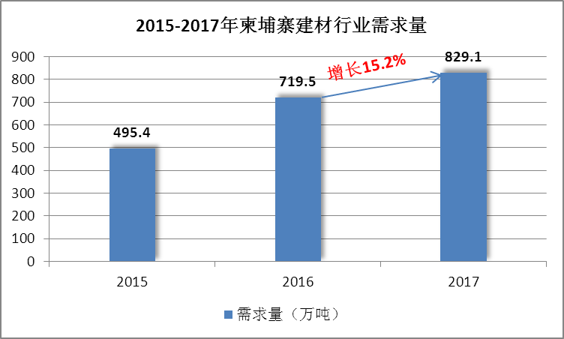
数据来源：中研普华产业研究院

四、2015-2017年柬埔寨建材市场需求结构分析
图表：2017年柬埔寨建材市场需求结构
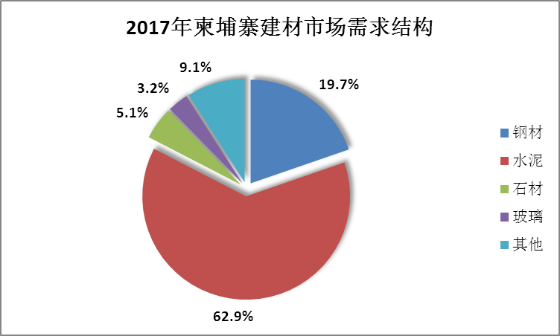
数据来源：中研普华产业研究院

三、公司介绍 COMPANY
中研普华集团创始于1998年，是中国领先的产业研究专业机构，公司致力于为企业中高层管理人员、企事业发展研究部门人员、市场投资人士、投行及咨询行业人士、投资专家等提供各行业丰富翔实的市场研究资料和商业竞争情报；为国内外的行业企业、研究机构、社会团体和政府部门提供专业的行业市场研究、商业分析、投资咨询、市场战略咨询等服务。公司经历10多年的发展，现已成为中国领先的细分市场研究机构及金融咨询领域权威专家。我们拥有多年的投资银行、企业上市一体化服务、市场调研、细分行业研究、项目可行性研究及投资咨询专业经验。目前，中研普华已经为上万家包括政府机构、银行、研究所、行业协会、咨询公司、投资公司、集团公司和各行业公司在内的单位提供了专业的产业研究报告、项目投资咨询及竞争情报研究服务，并得到客户的广泛认可；为众多企业进行了上市导向战略规划，同时也为境内外上百家上市企业进行财务辅导、行业细分领域研究和募投方案的设计，并协助其顺利上市；还协助国内多家证券公司开展IPO业务。
随着中国加入WTO，中国企业将面临更多严峻挑战，市场信息显的尤为重要。中研普华将集团公司在国际市场上成功运作的商业服务模式引入中国，帮助中国企业成长, 在国内外市场不断取得新的竞争优势和新的成长。在这种形势下，中研普华迅速崛起，已成为中国首屈一指的资讯服务商。面对中国新经济形势，我们以一名“辅导员”的身份，结合中国企业目前现状，为企业引进和提供最前沿的行业市场商情和企业管理资讯，通过中研普华One Stop Service（一站式服务），秉承“管理是本质、信息是基础、效益是目的”的原则，愿意与所有具有前瞻性的中国企业分享成功实践的经验，用务实的精神和优质的服务，携手成就未来。
目前，中研普华已将客户服务总部设于深圳，信息研究中心设在北京，营销传播中心设在上海，海外资讯中心设于香港，并在广州、杭州、成都、青岛、武汉、哈尔滨等地设有分支机构。

顾问团队 CONSULTANT TEAM
中研普华始终把引进优秀的员工加盟作为公司的核心目标之一，公司员工拥有多种专业学历背景：统计学、金融学、产业经济学、市场营销学、国际贸易学、经济学、社会学、数学等数十个专业。中研普华现有350多名员工中，本科以上学历占98.5%，60%具有双学位、硕士及博士学位，高级研究员180多名，专家顾问45人，市场调研专家16人，数据建模专家8人，海外咨询专家5人，公司大多数员工曾在国内多家知名产业研究所与证券研究机构有过丰富的从业经验。高素质的专业人才是中研普华的最大财富，也是我们向客户提供优质服务的保证。

业务范围 BUSINESS SCOPE
中研普华业务范围主要囊括了细分产业领域研究、IPO咨询、并购与重组、投资咨询、项目可行性分析、行业市场研究、市场调查、商业计划书编制及营销策划咨询等领域。中研普华业务覆盖全球主要国家及地区，为外资企业注资中国及跨国合作提供了切实高效的服务。公司80%以上的业务主要针对大中华区实施，我们在中国大陆220多个主要城市设立调查网点（如北京、上海、天津、重庆、南京、武汉、成都、长沙、杭州、西安、兰州、石家庄、沈阳、济南、郑州、合肥、福州、厦门、南宁等），为客户提供专项市场调查的同时，也为市场研究及投资咨询服务提供主要的数据支持。公司拥有在中国香港、澳门、台湾及部分海外地区实施项目的宝贵经验。公司已与国内外上百家专业调研机构建立长期合作关系，确保了跨国性项目的有效实施和执行。

细分市场研究

医疗 通讯 机电 汽车 房产 轻工
家电 日化 食品 零售 酒店 金融
传媒 建材 能源 石化 农业 文教
项目可行性研究

可行性研究 项目建议书 项目计划书
募投可研报告 项目申请报告 资金申请报告
境外投资申请 项目评估报告 投资价值报告
商业计划书

商业计划书 项目计划书 商业策划书
招商计划书 创业计划书 私募计划书
并购计划书 合作计划书 商业企划书 标书
专项市场调研

专项市场研究 产品营销研究 品牌调查研究
广告媒介研究 渠道商圈研究 满意度研究
神秘顾客调查 消费者研究 调查执行技术
兼并重组研究

兼并重组 公司兼并 企业重组 资产重组
股权重组 借壳上市 跨国并购 横向并购
纵向并购 现金并购 企业私有化
IPO上市咨询

上市前规范 上市前咨询 上市前融资
细分市场调研 募投项目可研 发展战略规划
尽职调查 上市后服务 一体化方案
产业园区规划

产业园区规划 产业分析规划 城市/区域规划
空间规划咨询 招商策划咨询 总部经济规划
智慧城市规划 地产策划咨询 一体化服务
十三五规划

政府规划研究 产业发展规划 企业发展规划
区域发展规划 城市发展规划 战略规划研究
热点领域聚焦 热点解决方案
管理咨询

投资银行业务 政府产业战略
战略咨询 人力资源 营运绩效
企业培训 企业内训 专家资源
营销策划

策划方法 营销理念 营销优势
营销形式 服务流程 营销应用

核心竞争力 CORE COMPETITIVENESS
丰富的行业经验。我们针对各行业都设有产业研究组，组长均具有资深实际行业从业经验，研究组定期举办行业主题研讨会及进行典型企业走访调研，积累了丰富的行业实践经验，以此为基础，充分运用扎实的理论知识，更好的为客户提供服务。
资深的专家顾问。我们的专家团队来自于国家级科研院所、著名大学教授、以及具备成功经验的企业家，在产业研究、市场调研、投资咨询、管理咨询等领域拥有强大的专业能力，能及时有效的满足客户需求。
权威的信息数据。中研普华建立了覆盖3000多个细分行业市场的数据库并持续的更新。我们设有数据中心，以国家统计部门、工商部门、行业协会、海关总署及其他战略合作机构为重要信息渠道。另外，我们拥有自己的调研队伍，运用各种调查手段和渠道，准确、及时地掌握权威信息。
科学的研究方法。我们采取专业的研究模型，如：SWOT分析、波士顿矩阵、波特竞争力、洛伦茨曲线等；精准的数据分析，如：相关分析、方差分析、多维尺度分析、聚类分析、因子分析等；周密的调查方法，如：定性调查、定量调查等相结合的方式，力求为客户提供专业化的服务。
完善的服务体系。我们不仅为您提供专业化的研究报告，还会为您提供超值的售后服务，如：免费数据查询、行业发展建议、投资行业策略、市场深度分析、营销策划、重大展会提示等服务，给您带来完善的一站式服务。

社会影响力 SOCIAL INFLUENCE
中研普华集团是中国成立时间最长，拥有研究人员数量最多，规模最大，综合实力最强的咨询研究机构之一。中研普华始终坚持研究的独立性和公正性，其研究结论、调研数据及分析观点广泛被电视媒体、报刊杂志及企业采用。同时，中研普华的研究结论、调研数据及分析观点也大量被国家政府部门及商业门户网站转载，如中央电视台、凤凰卫视、深圳卫视、新浪财经、中国经济信息网、商务部、国资委、发改委、国务院发展研究中心（国研网）等。



了解中研普华的实力：电视采访报道 门户网站引用 招股说明书引用 权威媒体报道 客户好评如潮




单 位 名 称： （盖章）
主 营 业 务：
公司负责人： 职务：
资料收件人： 职务：
电 话： 传真：
地 址：
邮 编： 电子邮件：
报告及专项：
份数：
服 务 方 式： □ 全套版本（含印刷版及电子版） □ 电子版本（电子邮件发送） □ 印刷版本（免费快递）
付款总金额： 付款日期：
特别推荐订阅套餐
□ 战略套餐： 5份研究报告，特惠订阅费用 4万元，自选报告或咨询客服，全年尊享专家咨询指导及跟踪服务
套餐价值：全面了解行业上下游产业链，对行业脉络进行系统性梳理，厘清产品流通各个环节，实现企业的成长与产品的成功。□ 发展套餐：10份研究报告，特惠订阅费用 7万元，自选报告或咨询客服，全年尊享专家咨询指导及跟踪服务
套餐价值：充分了解行业重点领域发展态势，准确掌握市场热点变化趋势，为营销策略的制定、企业的战略规划提供有力支持。□ 智慧套餐：15份研究报告，特惠订阅费用 9万元，自选报告或咨询客服，全年尊享专家咨询指导及跟踪服务
套餐价值：深入了解行业细分市场及关联产业发展形势，挖掘各领域投资机会，延伸企业经营触角，实现企业跨行业并购整合。□ 总裁套餐：20份研究报告，特惠订阅费用12万元，自选报告或咨询客服，全年尊享专家咨询指导及跟踪服务
套餐价值：多角度！多层面！透视各行业、各业务发展，完善集团管控体系，准确掌舵集团航向，有效降低企业智力投资成本。专项咨询定制服务 专项定制需根据企业具体要求出具项目方案，再做出合理报价
商业计划书编制商业计划书/项目计划书/商业策划书/招商计划书/创业计划书/私募计划书/并购方案/标书，编制及翻译。项目可行性研究可行性研究/项目建议书/项目计划书/项目申请/资金申请/境外投资/项目评估/机会研究/风险评估服务。行业市场专项调研细分市场研究/竞争对手研究/营销研究/品牌调查/广告研究/商圈研究/消费者研究，覆盖多行业多领域。产业园区规划咨询产业集群/园区规划/区域战略规划/城市新区规划/园区建设和运营/园区招商引资/园区功能服务体系等。IPO上市咨询服务细分市场调研/募投可研/上市前规范/上市前融资/招股说明书/上会路演/上市后服务/财经公关/再融资。□ 汇款至 中国建设银行 □ 汇款至 中国工商银行
帐户名：深圳市中研普华产业研究院有限公司 帐户名：深圳市中研普华管理咨询有限公司
开户行：中国建设银行深圳市分行 开户行：中国工商银行深圳市分行
帐 号：44201501100052597578 帐 号：4000023009200181386
总部地址：深圳市福田中心区深南中路东风大厦12层（518031）
全国统一服务热线：400-856-5388 400-086-5388 免费电话
订阅热线：0755- 25425716 25425726 25425736 25425706
0755- 25425756 25425776 25420896 25420806
0755- 25426596 25427856 25428586 25429596
传 真：0755- 25429588 25428099 全年无休 24小时服务
官方网站：中国行业研究网www.ChinaIRN.com深圳/ 北京/ 上海
扫描二维码，查看更多研究报告目录

